STAVBY ČTVRTSTOLETÍ TENTOKRÁT
NA ČELADNÉ
SKRYTÉ PŘÍBĚHY NOVODOBÉHO STAVITELSTVÍ

Tisková zpráva, 19. 5. 2020, Praha, Čeladná – Celostátní putovní výstava Stavby čtvrtstoletí představuje to nejlepší z novodobého českého stavitelství. Ve spolupráci s obcí Čeladná a jejím starostou, Pavolem Lukšou se na náměstí obce v srdci Beskyd představí 21 příběhů nejlepších staveb oborů stavitelství.

Výstava je nejprestižnější a nejucelenější přehlídkou novodobého stavitelství od vzniku České republiky v roce 1993. Jejím cílem je ukázat šíři a rozmanitost stavební činnosti, kterou autoři výstavy rozdělili podle využití staveb. Každý panel prezentuje jednu výjimečnou stavbu, její skrytý příběh a citaci významné osobnosti, která je s oborem, místem či stavbou úzce spjata. Pod QR kódem jsou uvedeny nejen další informace o dané stavbě, ale také o mnoha jiných zdařilých dílech prezentovaných na webu projektu www.stavbactvrtstoleti.cz.

„Porevoluční raketový start obce, který mohl všechny vylekat prokázal v dlouhodobém horizontu své opodstatnění a to, že se u nás podařilo propojit soukromé investice s potřebami veřejnosti v jeden koncepční celek. Svědčí o tom i tři stavby zařazené do celostátní výstavy Stavby čtvrtstoletí a mnoho dalších reprezentativní staveb a rekonstrukcí, které jsou součástí projektu.“ Pavol Lukša, starosta obce Čeladné.

V širším kontextu představuje nejzajímavější díla českého stavitelství, osobnosti oboru a hledá jeho elity. Vychází z komplexní databáze staveb projektu Stavba čtvrtstoletí realizovaných za posledních 25 let, které potvrzují schopnosti a um českých lidí. Databáze, která bude základem historické paměti oboru, jenž byl vždy nosným pilířem české ekonomiky a nositelem profesní cti. Mnohé z nich zároveň vypovídají o možnostech a perspektivách seberealizace v tomto strategickém oboru a zároveň slouží jako zdroj pro potřeby odborných partnerů a tvorbu stavební mapy novodobé České republiky. „Stavební obor se svým obrovským vlivem na ekonomickou situaci naší společnosti nutně potřebuje další a další pozitivní příklady a vzory. Stavba čtvrtstoletí má předpoklady tuto potřebu bezezbytku naplnit.“ Jaroslav Kubera, předseda Senátu Parlamentu ČR.

Dnešní doba využívá nejčastěji elektronických map řízených GPS. Designéři a grafici výstavy se vydali cestou, která je podporuje, zároveň je ale trochu retro, přičemž výstavní panely napodobují klasickou papírovou skládanou mapu. Stavby o sobě vypráví nádhernými velkoformátovými fotografiemi i záběry z dronu a přiměřeným množstvím čtivého textu. „Příprava výstavy si vyžádala spoustu najetých kilometrů přes celou republiku a mnoho inspirujících setkání, která byla vždy velmi obohacující. Toto bohatství, které leží v profesích českých stavitelů chceme touto cestou předat a je nám ctí, že se obec Čeladná zapojila a přivítala také výstavu.“ Petra Miškejová, autorka projektu a kurátorka výstavy.

Výstava je putovní a postupně zavítá do všech krajů České republiky. Každá její zastávka přinese nové příběhy. Vždy bude ke shlédnutí zcela zdarma a umístěna ve veřejném prostoru, který se těší zájmu veřejnosti – nádraží, letiště, náměstí, obchodní centra či sportovní a rekreační areály. Její výchozí „stanicí“ byla Valdštejnská zahrada v Praze a nyní pokračuje přes zastávku Čeladná.

www.stavbactvrtstoleti.cz

Termín a místo: 8. 6. – 30. 6., náměstí obce Čeladná
Rozsah: 22 výstavních panelů
Autoři výstavy: Stanislav Schneeweis, Petra Miškejová
Kurátor: Petra Miškejová, autorka projektu Stavba čtvrtstoletí
Organizátor projektu a výstavy: BRU & KILS s.r.o.
Design a grafika: vinvin studio, >o< mowshe
Partneři výstavy: obec Čeladná, Senát Parlamentu ČR, Akademie věd ČR, Asociace krajů ČR, Obec architektů, Česká silniční společnost, Sdružení pro výstavbu silnic, Česká televize – hlavní mediální partner, DENÍK, ČD pro Vás a řada dalších oborových i odborných partnerů (viz web projektu).

Kontakt pro média: Petra Vejdělková, info@stavbactvrtstoleti.cz, 606 286 404
Petra Miškejová, petra@brukils.cz, 605 230 731
Zdroj fotografií: archiv projektu Stavba čtvrtstoletí

------------------------------

PREZENTOVANÉ STAVBY Z ČELADNÉ
STAVBY PRO DOČASNÉ A REKREAČNÍ UBYTOVÁNÍ
Hotely, resorty, penziony i chaty jsou především stavbami pro realizaci služeb. Jsou to mnohdy výstřelky z běžného života, které poskytují svobodný prostor pro fantazii jejich tvůrců.

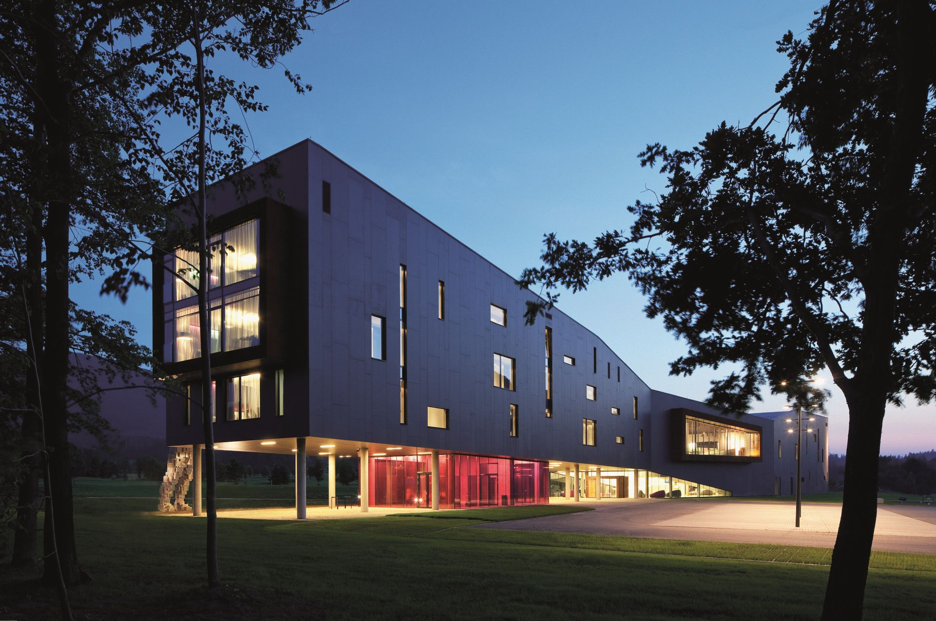

Miura Hotel, Čeladná, Moravskoslezský kraj, 2010 – 2011
Pavol Lukša, starosta obce Čeladná: „Spojení kvalitního ubytování s designem, uměním, golfem a přírodou v srdci Beskyd, to je léčivý nektar na stresy dnešní uspěchané doby.“

STAVBY PRO ZDRAVOTNICTVÍ
Nemocnice, polikliniky, lázně

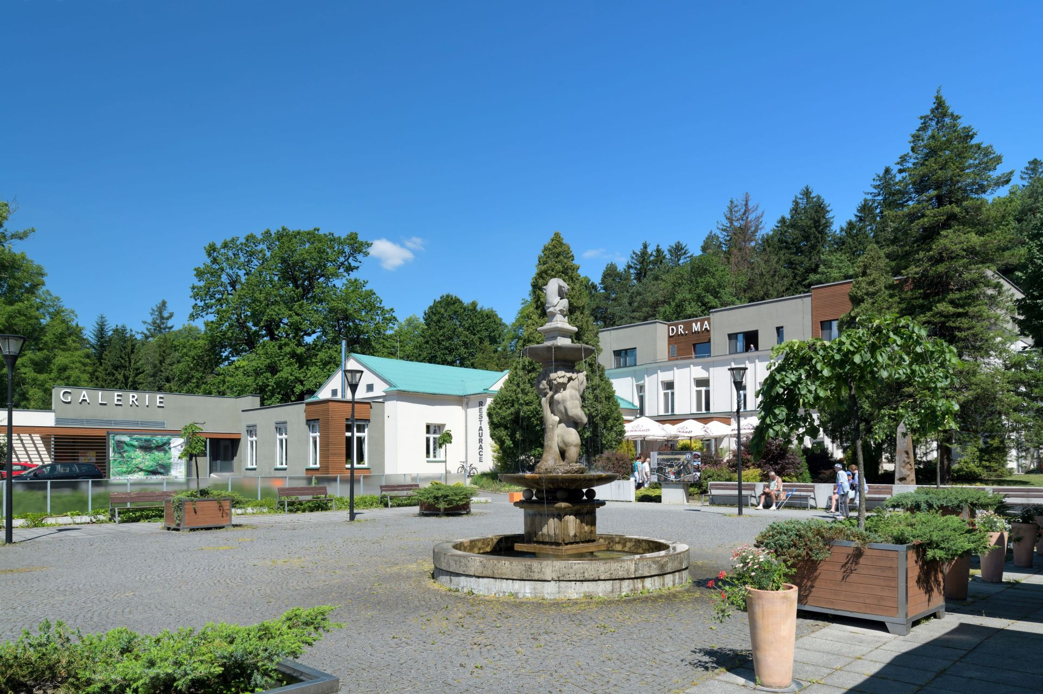
Lázně Čeladná, Moravskoslezský kraj, 2007 – 2015
Milan Bajgar, ředitel lázní Čeladná, “Další zvyšování kvality služeb i prostředí je naším prvotním zájmem, tak abychom drželi krok se současnou Čeladnou.”

STAVBY PRO ŽELEZNIČNÍ INFRASTRUKTURU
Nádraží, zastávky, mosty, tratě, tunely – všechny stavby, kterými se pomocí železnice setkáváme s lidmi, poznáváme svět, obohacujeme své životy a rozšiřujeme obzory. Železnice vždy měla přízvisko romantiky a byla průkopníkem rozvoje.

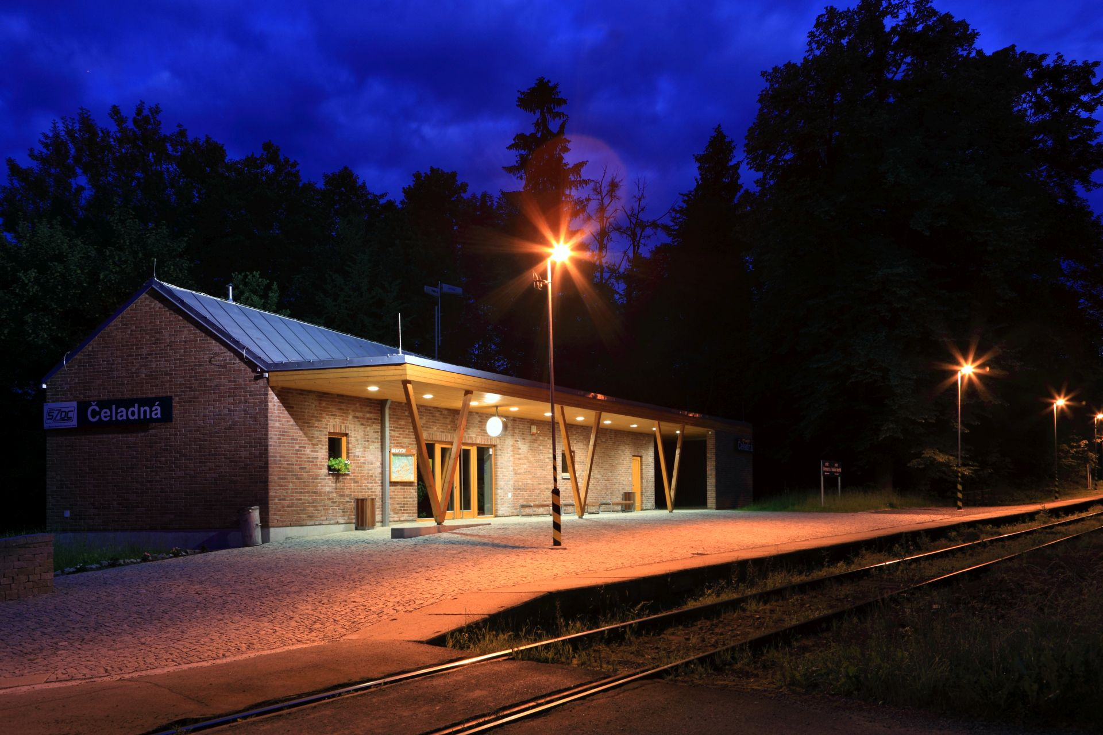

Zastávka Čeladná, Moravskoslezský kraj, 2010-2011

